CASOS DE TESTE

Caso de Teste: Login no sistema
Descrição: Verificar as informações retornadas pelo sistema caso o login não esteja correto.
Pré-condição: Estar na tela de login do sistema
Executado por: Rosilane

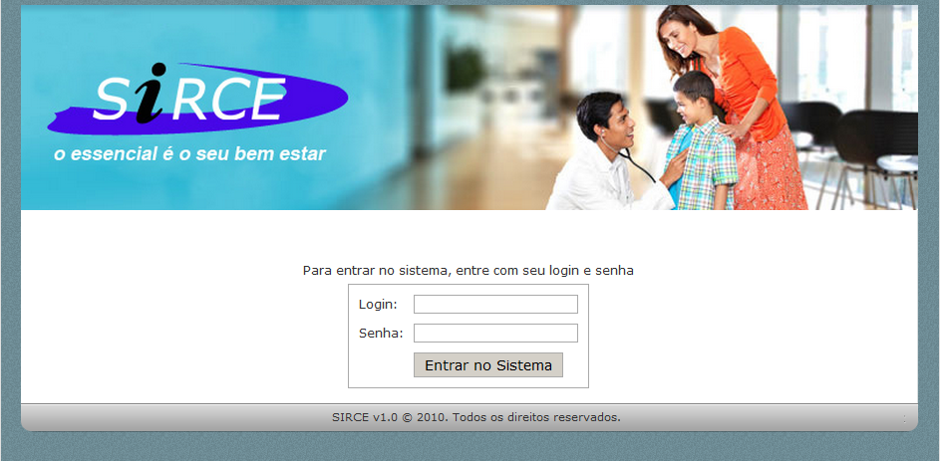

Procedimento: | Resultado esperado:
Entrar com login não existente | Retornar mensagem de “Login inválido”
Entrar com login existente e senha errada | Retornar mensagem de “Senha incorreta”
Entrar com login desativado | Retornar mensagem de “Login desativado”
Entrar com login e senha incorretos | Exibir a página inicial do sistema
Entrar com a URL de uma página no sistema | Redirecionar para a página de login

Erros encontrados
- Sem erros

Caso de Teste:
Descrição:
Pré-condição:
Executado por:

[tela do sistema que está sendo testada]

Procedimento: | Resultado esperado:

Erros encontrados
-

